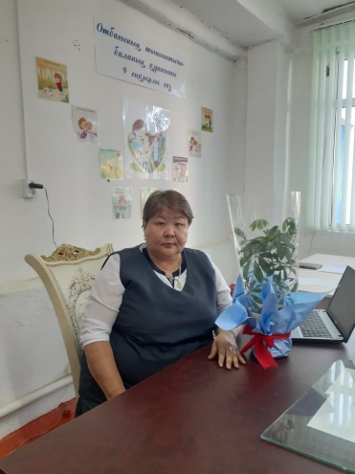

СҮЛЕЙМЕНОВА Кенжегүл Ариновна,

№68 «Жібек жолы» жалпы білім беретін мектебінің педагог-психологы. Түркістан облысы, Жетісай облысы

**БАЛА ОТБАСЫМЕН БАҚЫТТЫ**

Қазақта «Отан-отбасынан басталады» деген дана сөз бар. Шынында да пенде үшін Отаннан кейінгі қасиетті ұғым – отбасы. Отбасы осы алтын ұядағы әрбір мүшесін дүниеге әкеліп, қанатын қатайтып, қатарға қосатын маңызды мекен. Данышпанның да, ғалымның да ең алғаш тәлім-тәрбиесі осы мекенде қалаған.

Қазақ отбасында бала тәрбиесін ұл тәрбиесін, қыз тәрбиесі деп жеке-жеке мән беріп қарастырған. Ұлдың бойында өжеттік, қайсарлық, батылдық қасиеттер болу керек десе, қыз бала биязы, инабатты, сыпайылық болу керек деген. Әрбір отбасындағы адамдар бір-бірімен тығыз байланысты және қарым-қатынастары жақсы болу керек деп түсіндірген.

Бала адамның бауыр еті,көз нұры дейді. Асқар таудай әкенің әрбір сөзі үлкен өнеге. Отбасының берекесі мен бірлігі үшін барын салып жүрген аяулы анам. Бір сөзбен айтқанда, отбасының тыныштығы баланың қуанышы. Дөңгелек үстелге келген ата-аналарға сөз беріліп тілектерін есіттік. Оқушылар өз сұрақтарын қойып дөңгелек үстеліміз тартымды қызық өткізілді.Дөңгелек үстелімізді мына бір нақыл сөзбен аяқтасам, «Қыз - ақылды ескермес, ана үлгісін көрмесе, Ұл - жарылқап ас бермес, әке үлгісін көрмесе». Сондықтан, ата-аналар ұл-қызымызға тәлім-тәрбиені үйде отбасында айқындап береді дегім келеді.